 | Commissione Tecnica Regionale  CALCIO a 5  Via M.E.Lepido n° 196/3 - 40132 Bologna  Tel. 051. 405318 – fax 051.406578  E-mail: calcio5@csibologna.it calcioa5@csi-emiliaromagna.it  SITO Regionale : www.csi emiliaromagna.it | 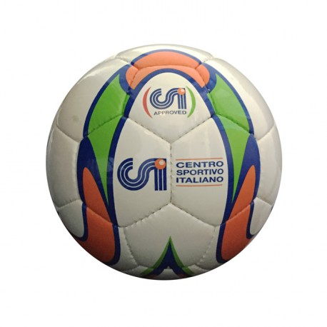

MODULO DI ISCRIZIONE AL CAMPIONATO REGIONALE

CALCIO A 5 MASCHILE

CAMPIONATO NAZIONALE CSI 2019-2020

CAMPIONATO REGIONALE OPEN CALCIO A 5 MASCHILE

IL Comitato Territoriale CSI di …………………………………………………..

Chiede l’iscrizione al Campionato Regionale 2019-20 per la società sportiva:

Denominazione e sede società

Società ………………………………………………………………………………………………………………………………………………….

Sede ……………………………………………………………………………………………………………………………………………………

Indirizzo invio corrispondenza

……………………………………………………………………………………………………………………………………………………………

……………………………………………………………………………………………………………………………………………………………

Telefono sede  ___________________ | Fax sede  ___________________ | Posta elettronica -E-mail  _______________________@_______________________

Recapiti telefonici dei Dirigenti reperibili
Cognome e nome | Abitazione/ ufficio | Cellulare | Fax –E- mail

CAMPO DI CALCIO A 5
Denominazione:  Indirizzo  n° telefonici : |  | sintetico ‬ erboso ‫ |  |  | Illuminazione  barrare X  SI - NO
 |  |  |  |  | Dimensioni :
Colori Sociali | prima maglia |  | colori riserva

Le gare casalinghe si disputeranno al :
Lu Ma Me Gio Ve Sa Do Ore ________ ‫
( barrare con una crocetta il riquadro della giornata che interessa)

Composizione del consiglio società: (indicare cognome e nome e anno di nascita)

Presidente ……………………………………………………………..…………………………….…………………………………………
Cognome e nome D. di nascita Telefono - Cellulare

Vice Presidente ……………………………………………………………..…………………………….…………………………………………
Cognome e nome D. di nascita Telefono - Cellulare

Segretario ……………………………………………………………..…………………………….…………………………………………
Cognome e nome D. di nascita Telefono - Cellulare

Medico ……………………………………………………………..…………………………….…………………………………………
Cognome e nome D. di nascita Telefono - Cellulare

Allenatore ……………………………………………………………..…………………………….…………………………………………
Cognome e nome D. di nascita Telefono - Cellulare

Il presente modulo viene rimesso, a norma dello statuto ,alle norme organizzative del CSI

Il Presidente CSI Provinciale Coordinatore Tecnico Provinciale

………………………………………………… Timbro CSI …………………………………………..
firma firma

Il Presidente della Società

……………………………………
firma

Data ……………………………….

NON SI ACCETTANO DOMANDE PRIVE DI FIRME

Il presente modulo deve essere inviato alla Commissione Tecnica Regionale Calcio a 5 Maschile presso:
CSI Comitato provinciale di BOLOGNA via M.E. Lepido 196/3 -40132 Bologna

entro il termine del DA DECIDERE

Tel. 051. 405318 - fax: 051. 406578 -
Email : calcio5@csibologna.it calcioa5M@csi-emiliaromagna.it

RISERVATO AL COMITATO TERRITORIALE

QUOTE di PARTECIPAZIONE (comprensive iscrizione, tassa gare): La società dovrà versare direttamente al proprio Comitato Territoriale di appartenenza che, a sua volta, nei tempi e nei modi richiesti verserà al Comitato Regionale CSI.

1^ FASE: CALCIO A 5 MASCHILE – OPEN

QUOTA ISCRIZIONE €uro 20,00
QUOTE ARBITRALI per gara “ 50,00 ***

*** Quota che ogni squadra dovrà versare per ogni gara arbitrata
da una coppia di arbitri ufficiali.
(€uro 40,00 per squadra con Arbitro singolo)

